Lezioni di astronomia X e gamma
Università del tempo libero

Questo documento si prefigge di fornire un’infarinatura dell’astronomia delle alte energie a tutte quelle persone ormai over 50 che però hanno intenzione di mantenere viva la propria mente cercando, in molti casi, di imparare ciò che da giovani non hanno potuto studiare.

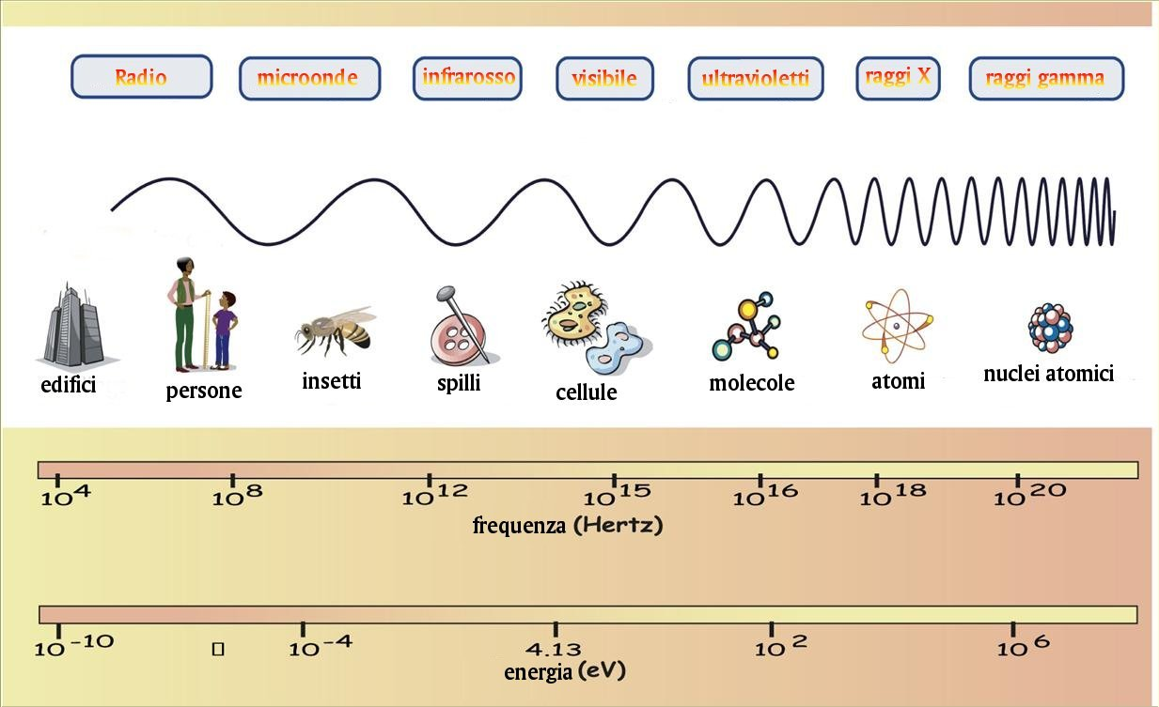
Prima di capire cosa sia l’astronomia X e l’astronomia gamma, chiamata dai professionisti astrofisica delle alte energie, è utile capire cosa sia la Luce. La luce è un’onda, ciò che oscilla sono il campo elettrico (quel campo di forza che fa passare la corrente elettrica nei fili in casa) e il campo magnetico (quel campo che orienta la bussola), queste onde vengono chiamate onde elettromagnetiche.
Possiamo vedere solo una parte delle onde elettromagnetiche, quelle che hanno dimensioni paragonabili ad una cellula.
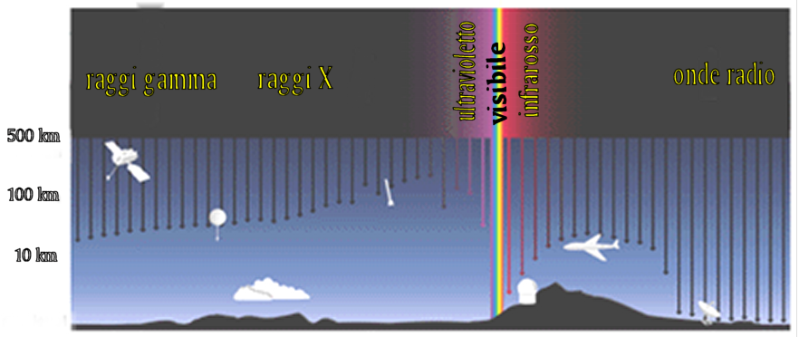
Se l’onda è più lunga abbiamo una “luce” invisibile e meno energetica, percepiamo alcuni di questi raggi come raggi di calore (infatti i raggi del Sole ci riscaldano), altri invece vengono usati per trasmettere con le trasmissioni radio. Se l’onda è più corta la “luce” è invisibile ma con molta più energia di quella che vediamo, perciò può essere pericolosa. Sono raggi pericolosi gli ultravioletti che ci permettono di abbronzarci ma fanno venire anche il cancro alla pelle, i raggi X e Gamma che attraversano il nostro corpo e uccidono le cellule.
Fortunatamente madre natura ci ha fornito di un formidabile scudo che blocca questi raggi che provengono dal Sole e dalle stelle: l’atmosfera che ci circonda. Per osservare le stelle con questa radiazione ad alta energia dobbiamo usare strumenti particolari in orbita su un satellite fuori dall’atmosfera.

Ma perché osservare le stelle con questa “luce” di alta energia? Nell’universo ci sono tanti tipi di stelle, se consideriamo solo le stelle comuni, simili al Sole, abbiamo stelle che emettono nell’ultravioletto e stelle che emettono nell’infrarosso, stelle blu e stelle rosse, perché accade tutto ciò? C’è una legge della natura che afferma che un corpo caldo emette luce, più il corpo è caldo più questa “luce” è energetica, quindi una stella come il Sole con una temperatura di 5500 °C appare gialla, mentre un oggetto caldo 10000000 °C emetterà raggi X.

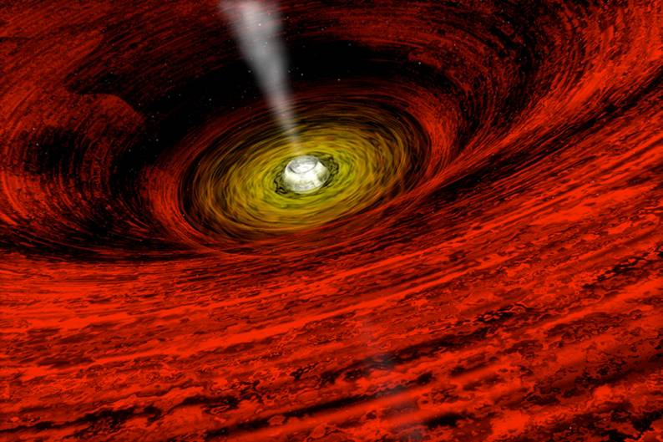
Osservare il cielo nei raggi X e gamma significa osservare oggetti molto caldi o oggetti ove siano in corso processi di fisica nucleare in grado di emetterli, infatti anche alcuni nuclei atomici radioattivi emettono raggi gamma, un elettrone veloce può dare una spinta ad un’onda di “luce” e renderla più energetica facendola diventare un raggio gamma. Vediamo perché alcuni oggetti sono debolissimi nei nella “luce” che vediamo mentre sono luminosissimi in questa radiazione invisibile.
Quello raffigurato a fianco è un buco nero, cioè una stella morta talmente densa e piccola che neanche la luce può scappare da esso. Einstein ci aveva insegnato che nulla può andare più veloce della luce, quindi dal buco nero non può scappare niente. Si tratta di un immenso mulinello spaziale capace di inghiottire ogni cosa che si trova vicino gli cade dentro. Il fisico inglese Hawking dice che all’entrata di un buco nero ci starebbe bene la frase dell’ingresso all’inferno dantesco: Lasciate ogni speranza o voi che entrate. Noi non possiamo vedere un buco nero, ma il gas che cade dentro si scalda per attrito (è quel fenomeno che fa scaldare le mani quando le sfreghiamo tra di oro) e raggiunge una temperatura di circa 10000000 °C emettendo raggi X e gamma.
Nelle stelle doppie dove un compagno è un buco nero o una stella di neutroni che strappano gas alla compagna si ottiene un fenomeno simile, anche in questo caso il gas cadendo si riscalda ed emette raggi X e gamma.
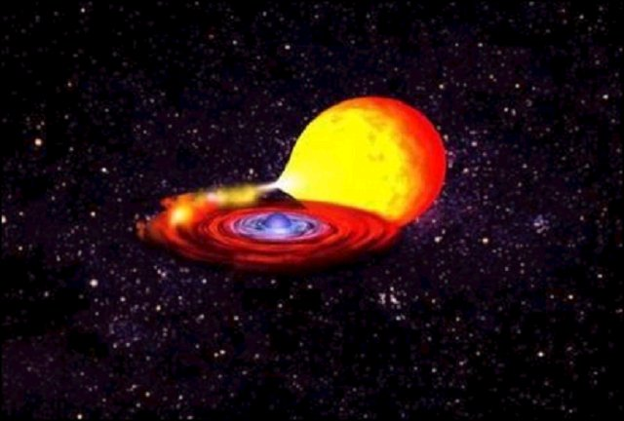
Ci sono anche galassie con un enorme buco nero al centro. Vicino al buco nero la pressione è elevata e parte del gas viene espulso in due fasci polari prima di entrare nel buco nero. Questi fasci di particelle veloci possono trasformare le onde di “luce” in raggi X e Gamma, ecco che ci sono alcune galassie luminosissime nei raggi gamma.
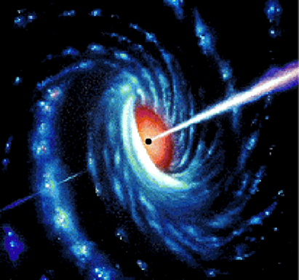
Terminiamo con un fenomeno ancora misterioso, i lampi gamma. I lampi gamma sono delle esplosioni in questa radiazione pericolosa che durano pochi secondi, si verificano ogni giorno e possono apparire in qualsiasi regione del cielo. Sono stati scoperti nel 1962 da un satellite militare Vela che era stato progettato per scoprire esplosioni nucleari sulla Terra.
Oggi si è capito che i lampi gamma si producono in galassie lontanissime, sono il fenomeno più energetico dell’universo e probabilmente si producono durante l’esplosione di una stella di grandissima massa.
Ma come funzionano i telescopi X e gamma? Se osserviamo una radiografia di una mano potremo distinguere le ossa. Questo ricorda che i raggi X e gamma penetrano nella materia e attraversano gli specchi quindi non possiamo usare telescopi normali.

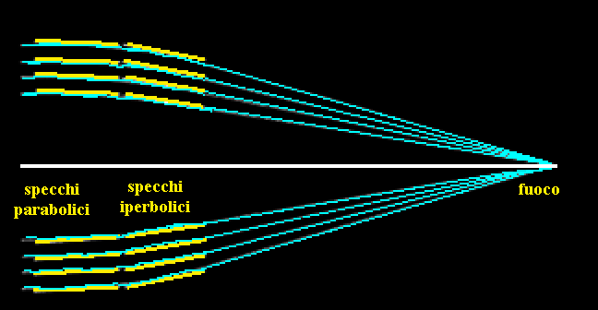
Spesso per far capire il funzionamento di un telescopio X si racconta una storiella molto simpatica; si narra che un gruppo di astrofisici trascorreva i propri momenti di relax in un parco, uno di loro ebbe l’idea straordinaria facendo rimbalzare un sasso sul pelo dell’acqua. Da un semplice gioco nacque l’idea di far incidere di striscio i raggi X sugli specchi. Nacquero così i telescopi X con specchi ad incidenza radente.
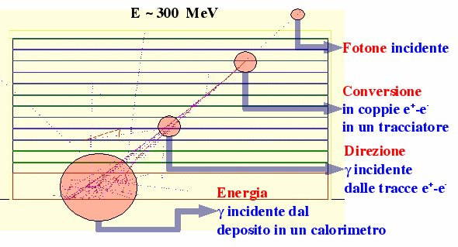
Attualmente non c’è alcuna possibilità di mettere a fuoco i raggi gamma, i telescopi gamma mostrano immagini di come vedremmo il cielo se il nostro occhio fosse sensibile ai raggi gamma. Per capire da dove arriva un raggio gamma il fotone viene fatto passare attraverso degli strati di un materiale apposito, dopo un piccolo tratto il raggio gamma si trasforma nella coppia elettrone – positrone che tendono a separarsi. Il materiale permette di osservare la prima parte della traiettoria di queste due particelle; questa informazione è importante perché la prima parte della traiettoria è uguale a quella del raggio gamma e quindi da essa ricaviamo l’informazione sulla direzione di arrivo del fotone.
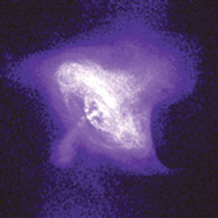
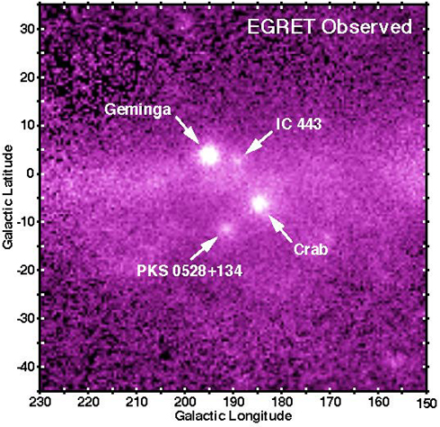
Questa è un’immagine nei raggi X della stella di neutroni nella nebulosa del Granchio e delle sue immediate vicinanze, si notano molti particolari come l’emissione delle particelle energetiche attorno alla stella centrale, questa osservazione è resa possibile grazie all’uso degli specchi. Se ora guardiamo la foto nei raggi gamma fatta dal telescopio EGRET, dove la stella è indicata col termine inglese Crab, notiamo un’immagine puntiforme e pochi particolari, la misura dell’energia della “luce” gamma emessa invece ci può dire quali fenomeni producono questa radiazione pericolosa.

Si ringraziano tutti i partecipanti del corso di “Astronomia” dell’università del tempo libero presso la casa di riposo Casa Serena di Cilavegna (PV)

